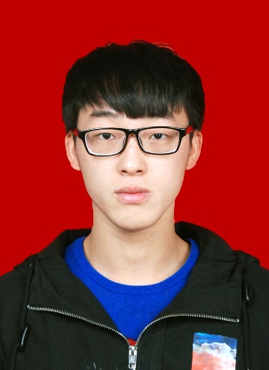

性 别：男

民 族：汉族

出生年月：1998.01

电 话：15364925795

邮 件：15364925795@163.com

住 址：山西太原

RESUME

个人简历

* 熟悉Java编程，有良好的算法和编码能力，熟悉面向对象编程
* 了解JavaScript、jQuery、Vue、JSP等前台开发技术
* 熟悉Oracle，了解Mysql数据库，熟练掌握SQL语句，能够进行简单的PL/SQL开发
* 熟练使用Eclipse、IDEA、PowerDesiner开发工具
* 熟悉Markdown、Atom、VS Code、Notpad++、Sublime等工具的使用
* 熟练使用SVN、Git、Maven等项目管理和构建工具
* 了解Linux操作系统基本命令，了解常用工具在Linux下的安装配置
* 参加过大大小小的比赛，有一定的工作经验，熟悉各类软件、编程技术。
* 具有较强的表达和 [沟通能力](https://www.baidu.com/s?wd=%E6%B2%9F%E9%80%9A%E8%83%BD%E5%8A%9B&tn=SE_PcZhidaonwhc_ngpagmjz&rsv_dl=gh_pc_zhidao)；
* 勤奋好学，吃苦耐劳，诚实守信，有较好的团队精神。

**求职意向**

* Java开发工程师 上海、杭州、深圳
* 2016年获得二等奖学金
* 2017年太原工业学院第七届校内机器人大赛一等奖
* 2018年全国大学生机器人大赛总决赛一等奖
* 2018年暑期社会实践一等奖
* 2016.09-2020.06 太原工业学院 软件工程 本科
* 主修课程：《算法与数据结构》、《计算机组成原理》、《C++程序设计》、《Web技术》 《数据库原理及应用》、《软件工程导论》、《计算机网络》、 《操作系统》... 获奖证书: 第四届互联网+校二等奖

**教育背景**

**专业技能**

**获奖情况**

* 大一：做了学校教职工管理系统及贪吃蛇游戏（编写语言：C++）
* 大二：贪吃蛇游戏项目（编写语言：C#、Unity）
* 校机器人队视觉组，参加全国大学生机器人大赛RoboMaster
* 大三：参加软件杯比赛：公共地点人流量计算的云监管平台（编写语言：Python、Java）

**项目经验**

**自我评价**

感谢您的阅读